Bahan - bahan yang diperlukan untuk pembuatan smarthome via internet:

Siapkan rangkaian modul ESP8266, modul relay 4 channel, kabel female to female, kabel merah 2 meter, kabel hitam 2 meter, kabel USB, lampu 4 (buah), dan dudukan lampu 4 (buah).

Langkah langkah dalam pembuatan smarthome via internet:

1. Download aplikasi Blynk di playstore atau appstore.

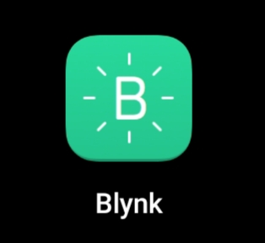

1. Buat akun di aplikasi Blynk dengan memasukan email dan password.

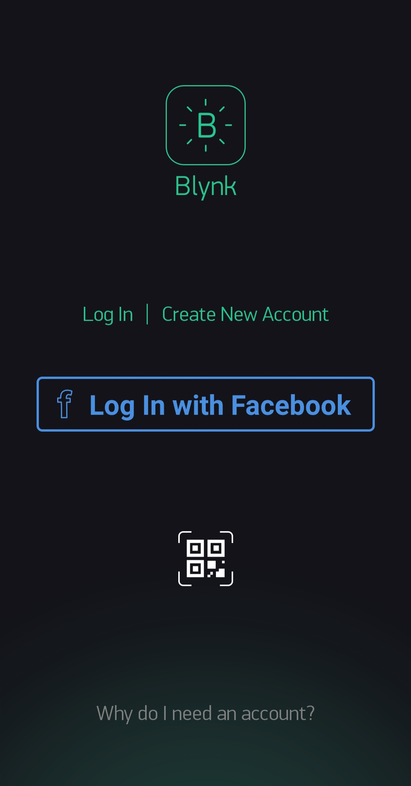

1. Buat project dengan pilih create new project, dan buat nama project. Dan pilih choose device lalu pilih ESP8266 dan klik create.

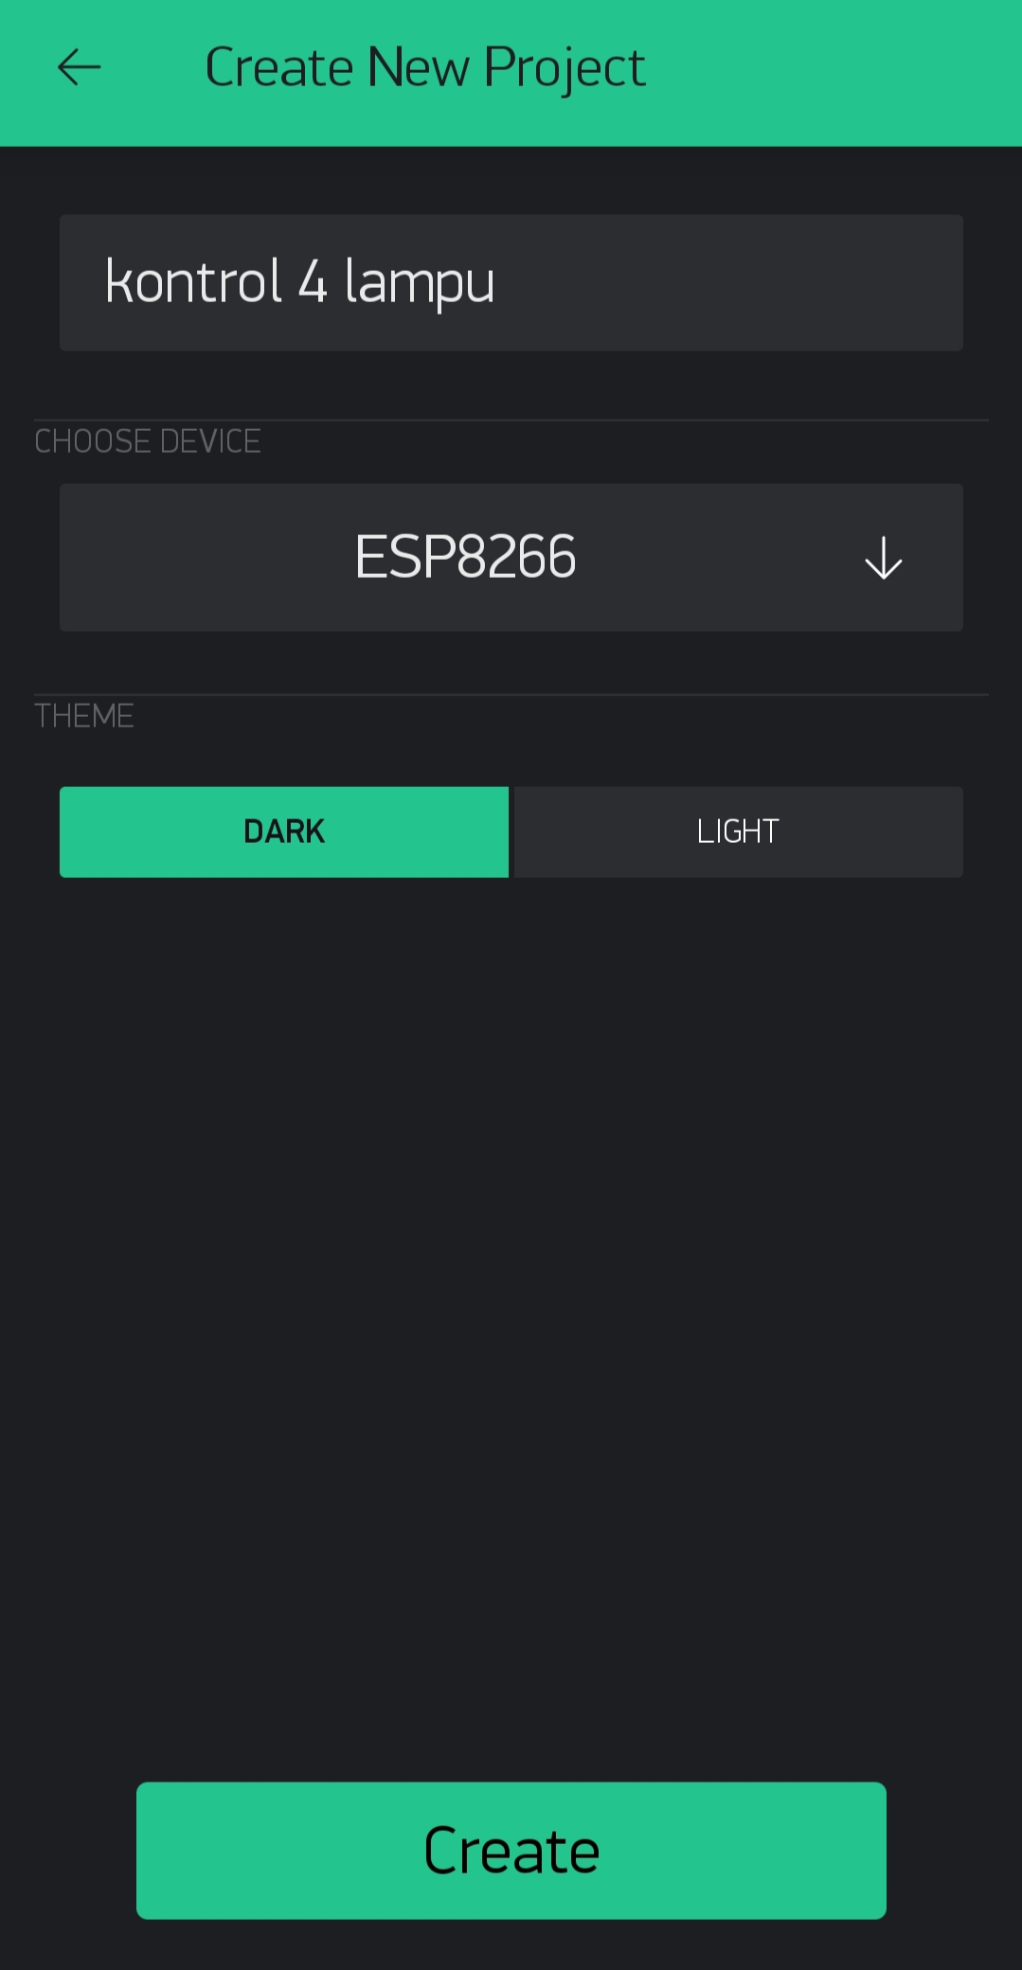

1. Buka pesan di email karena aplikasi Blynk akan mengirimkan kode token, dan simpan kode token tersebut karena nanti akan digunakan ketika program ESP8266.

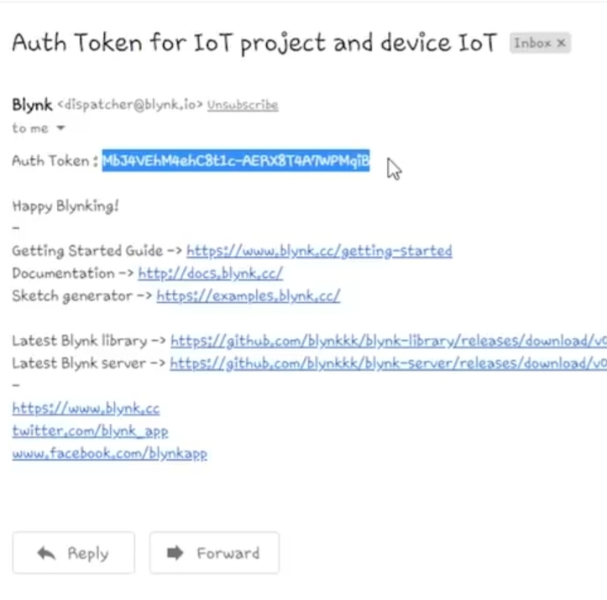

1. Klik project settings, lalu pilih home screen shortcut untuk menampilkan hasil project di depan layar smartphone.

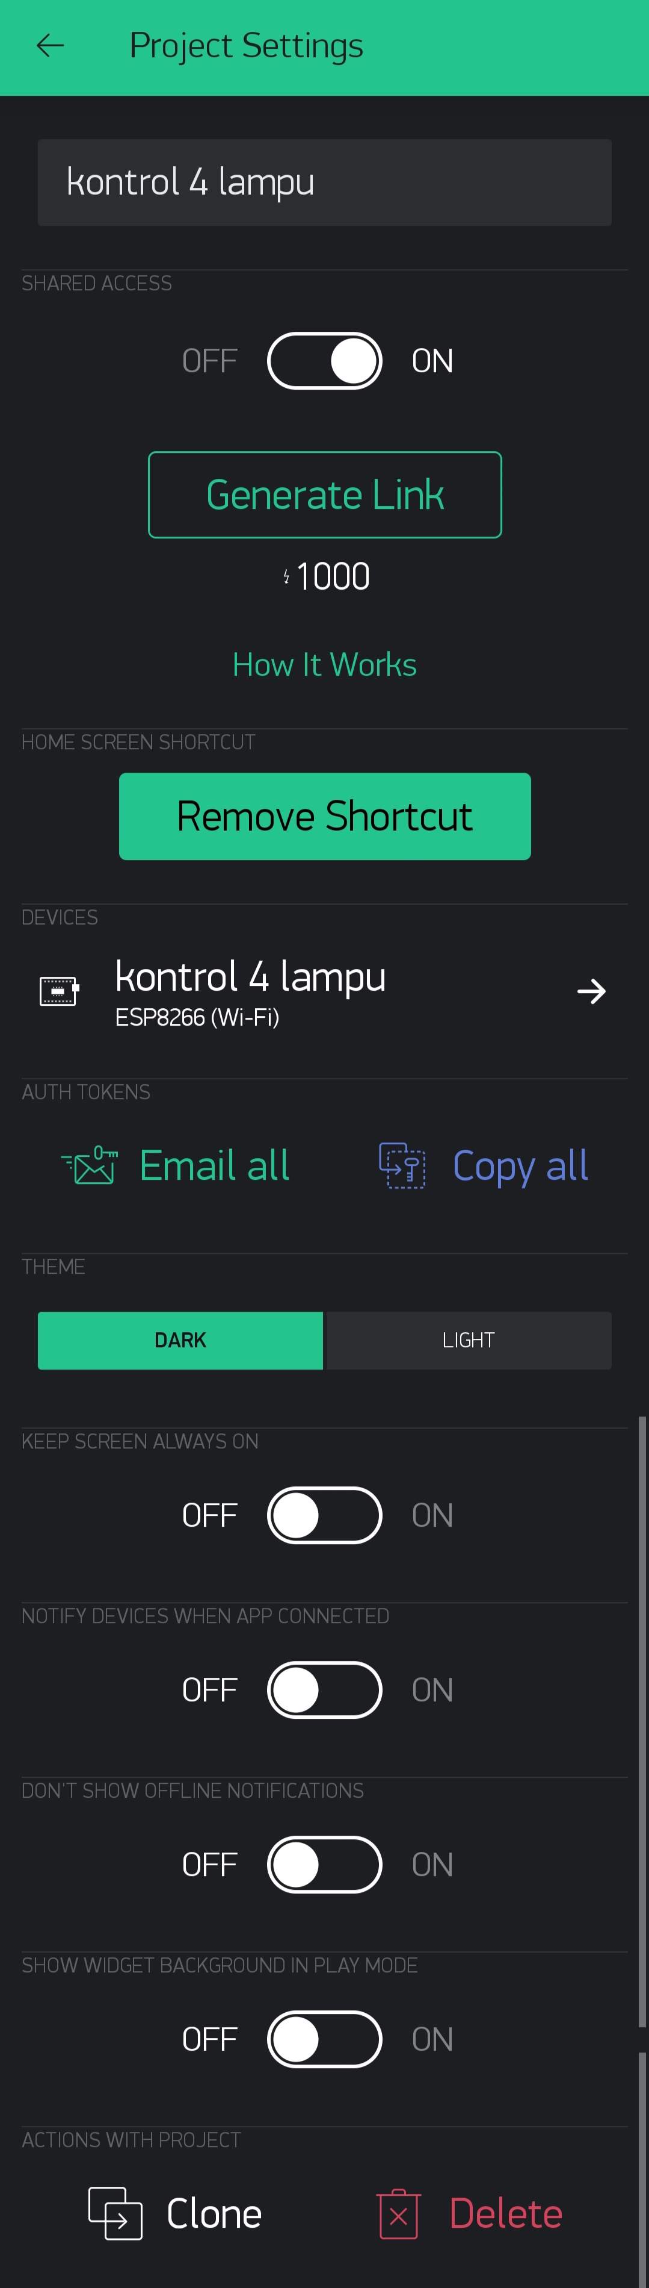

1. Setelah itu kembali, lalu pilih tanda plus (+) untuk memilih button untuk fungsi sebagai On/Off lampu sebanyak 4 buah.

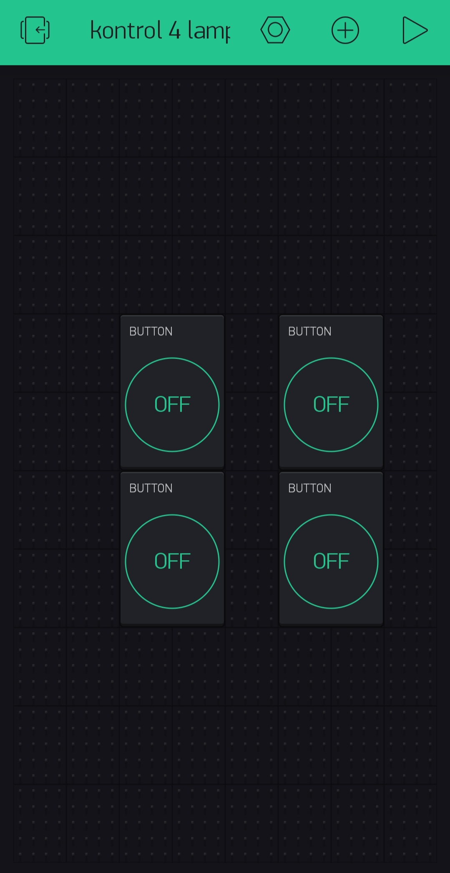

1. Lalu klik button, dan ganti nama button nya sesuai kebutuhan lampu. Dan pilih output digital GP16 dan ubah angka nya jadi 1 ke 0. Lalu di mode pilih switch.

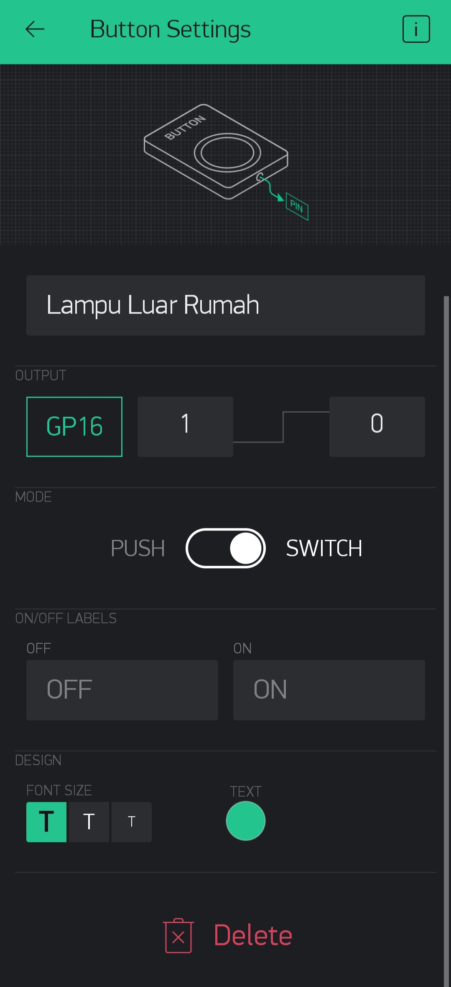

1. Lalu klik tanda segitiga di pojok kanan atas untuk mengaktifkan remote nya.

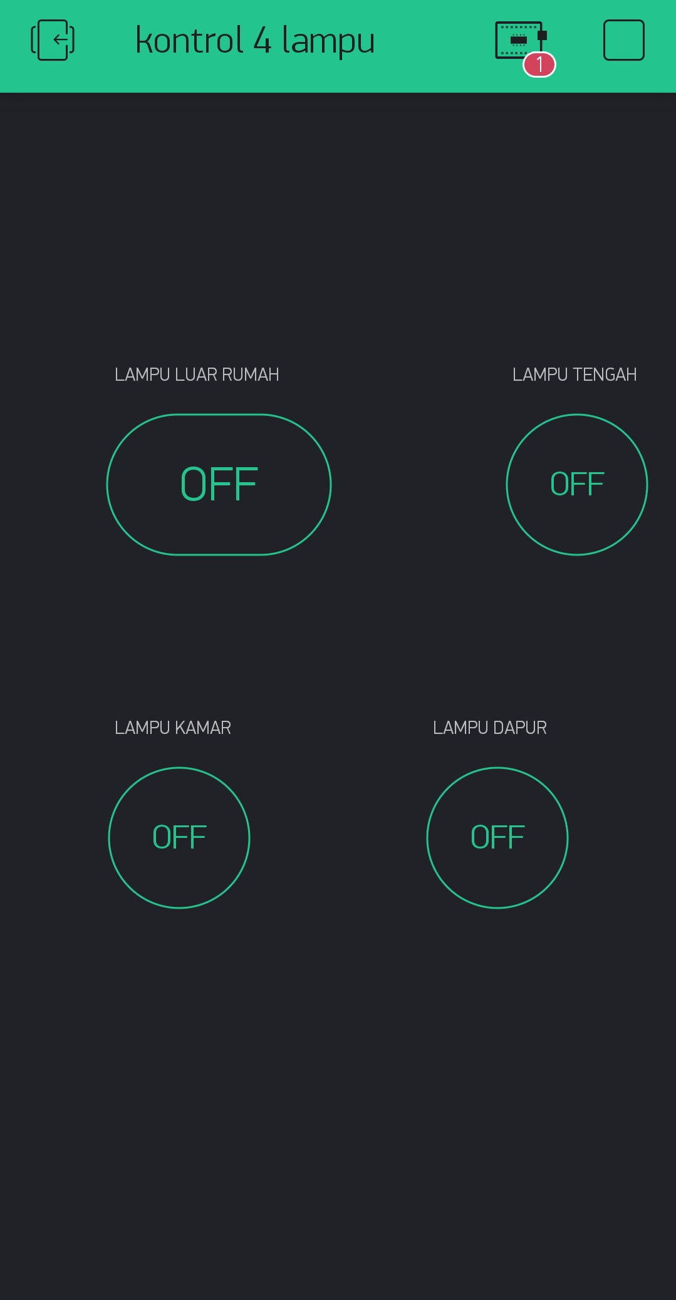

1. Kemudian keluar dari aplikasi blynk dan cek di layar smartphone akan muncul shortcut kontrol 4 lampu.

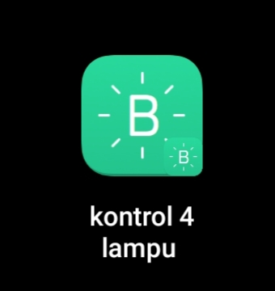

1. Hubungkan modul ESP8266 ke laptop dengan kabel USB.

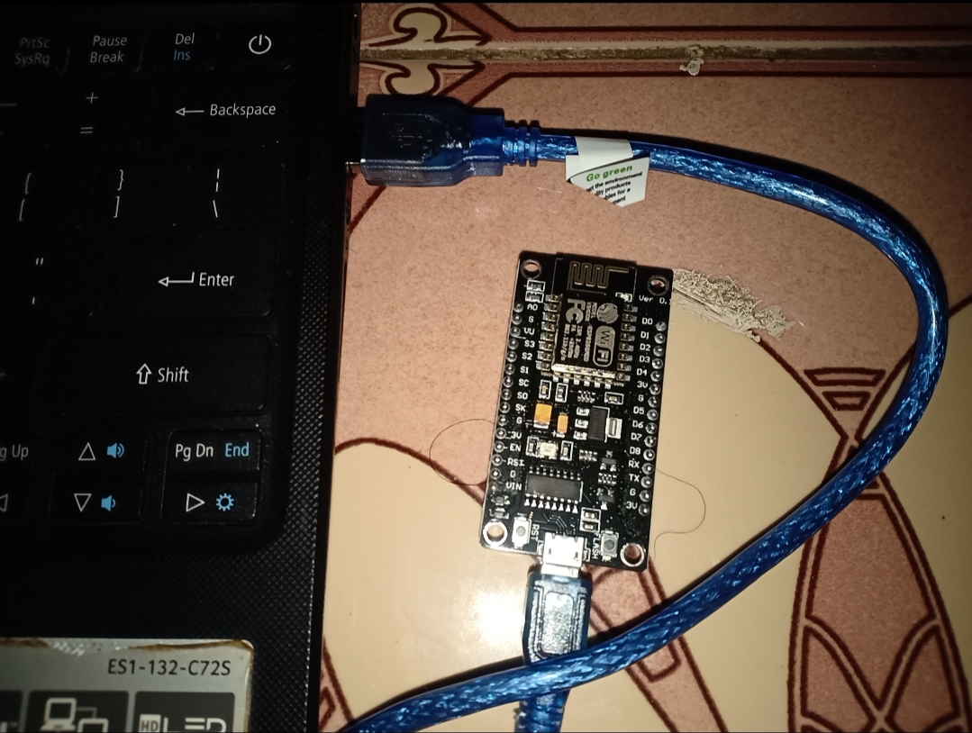

1. Download kode editor yang bernama Arduino IDE untuk memprogram modul ESP8266.
2. Lalu masukan kode token yang ada di email di bagian char auth[ ].
3. Masukan nama wifi ke char ssid[ ], dan masukan password wifi ke char [ ].
4. Lalu upload kode program ke modul ESP8266.
5. Setelah upload, cabut kabel usb dari laptop, lalu hubungkan ke adaptor atau cargeran smartphone.
6. Hubungkan rangkaian modul ESP8266 ke modul relay dengan kabel female to female.
7. Hubungkan kabel merah dan kabel hitam ke dudukan lampu dan modul relay, dan pasang lampu di setiap dudukannya.
8. Hubungkan ujung kabel merah dan hitam tadi ke media colokan lampu untuk mengambil arus listrik.
9. Lalu coba tekan button yang ada di aplikasi blynk tadi, apakah lampu menyala sesuai dengan nama button nya.